Schwereloses Baden
Die Floating Badewannen von TOTO auf Basis hochwertiger Technologien versprechen ergonomisch die perfekte Relaxposition und maximale Entspannung.

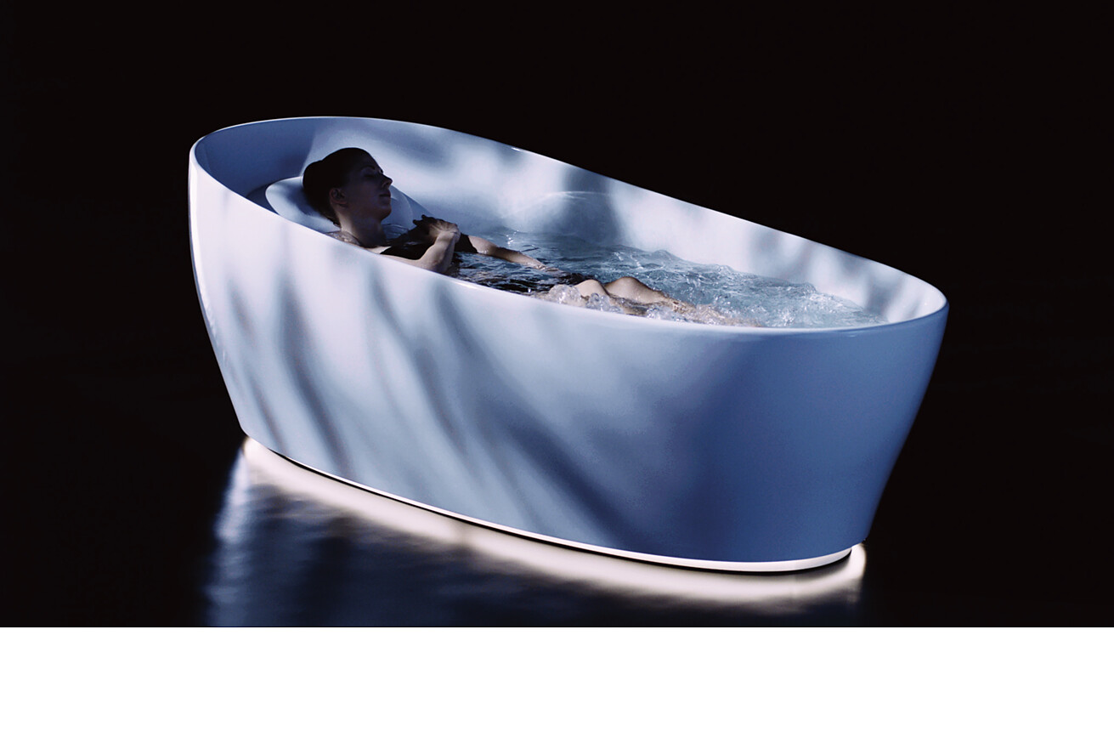

Baderituale haben in Japan eine besondere Tradition. Klassische Sento-Badehäuser in den Städten oder die heißen Onsen-Quellen in vulkanischen Gebieten dienen mehr als nur der Reinigung des Körpers. Neben funktionalen Aspekten wie der gründlichen Hygiene und Reinheit spielt der positive Effekt auf das Wohlbefinden eine herausragende Rolle. In kaum einer anderen Umgebung lässt es sich so gut zur Ruhe kommen, wie in einem Vollbad. Das Entspannungsbad wirkt dabei nicht nur regenerierend für den Körper, es ist ebenso Balsam für das mentale Befinden. Diese Art der asiatisch-orientierten, achtsamen Wellness für zuhause erfreut sich auch in Deutschland zunehmender Beliebtheit. „Life Anew“ nennt TOTO dieses Lebensgefühl und lässt es in Form von innovativen Badewannen Wirklichkeit werden.  Floating Badewannen von TOTO versprechen ergonomisch die perfekte Relaxposition und maximale Entspannung. In ihrer luxuriösen Variante ist die Floating Badewanne dank der Zero Dimension Technologie so geformt, dass sie die Körperhaltung eines Astronauten in der Schwerelosigkeit im Weltraum nachempfindet. Für die in diesem Zusammenhang durchgeführte, umfangreiche Grundlagenforschung wurde das Unternehmen mit dem „Society Award“ der Japanese Society of Mechanical Engineers und dem „Essay Award“ der Japanese Society for Medical and Biological Engineering ausgezeichnet.  Massagedüsen – pures Verwöhnprogramm für den gesamten Rücken  Spezielle Luftdüsen unter den Beinen unterstützen das Schwebegefühl. Massagedüsen im Lendenwirbelbereich sorgen für eine Massage an der empfindlichsten Stelle des Rückens. Aufgrund besonderer Verwirbelungsdüsen entsteht ein multidimensionaler Wasserwirbel, der auch tiefe Muskelgruppen erreicht und entspannt. Aus dem höhenverstellbaren, ergonomisch geformten Nackenkissen tritt ein kontinuierlicher Wasserschwall aus, der den Nacken- und Schulterbereich wohltuend warmhält. All diese Funktionen sind mühelos und bedarfsgerecht durch ein Kontrollpaneel auf der Wanneninnenseite zu steuern.  Eine Luxusvariante und zwei kompaktere Modelle  Neben diesem in jeder Hinsicht luxuriösen Modell, das auch von seinen Dimensionen her großzügig ist (B 2200 x T 1050 x H 785 mm), bietet TOTO zwei kompaktere Varianten der Floating Badewanne. Wahlweise in gerundeter oder quadratischer Form (B 1700 x T 835 x H 580), bieten diese beiden Varianten ein Entspannungserlebnis auf Basis der von TOTO entwickelten Recline Komfort Technologie: Das Innere der Badewanne ist derart geformt, dass während des Badens eine optimale Entspannungsposition eingenommen werden kann. Schultern und Kopf liegen in entspannter Haltung, und auf der ergonomisch geformten Kopfstütze ruht der Kopf und wird gefühlt „leicht“. Vom Nacken bis zu den Lendenwirbeln bleibt die natürliche S-Kurve der Wirbelsäule erhalten und führt zur Tiefenentspannung.  Düsseldorf, im Juni 2024  Abdruck honorarfrei / Beleg erbeten | Ansprechpartner für Journalisten:  bering*kopal GbR, Büro für Kommunikation  Heike Bering  Tel. +49 (0)711 7451 759 15  heike.bering@  bering-kopal.de  Ansprechpartnerin im Unternehmen:  Anja Giersiepen  anja.giersiepen@  toto.com  TOTO im Internet:  eu.toto.com/de

1 Der Kopf entspannt sich auf der Kopfstütze und wird leicht; der Körper versinkt wie in einer angenehmen Umarmung. Die natürliche S-Kurve der Wirbelsäule bleibt vom Nacken bis zu den Lendenwirbeln erhalten und ermöglicht Tiefenentspannung. Laut TOTO ist das Baden in der Floating Badewanne mit Zero Dimension Technologie „ein entspannendes Badeerlebnis, das alle Erwartungen übertrifft.“ Foto: TOTO
2 Floating Badewannen von TOTO versprechen ergonomisch die perfekte Relaxposition und maximale Entspannung. Die Badewanne besteht aus einem neuartigen, sehr stabilen mehrschichtigen Verbundstoff mit einer dauerhaften und glatten
Oberflächenveredelung. Foto: TOTO
3 Aus dem höhenverstellbaren, ergonomisch geformten Nackenkissen der Floating Badewanne von TOTO tritt ein kontinuierlicher Wasserschwall aus, der den Nacken- und Schulterbereich wohltuend warmhält. Foto: TOTO
4 Alle Komfortfunktionen der luxuriösen Floating Badewanne von TOTO sind mühelos und bedarfsgerecht durch ein Kontrollpaneel auf der Wanneninnenseite zu steuern. Foto: TOTO
1. |  | 2.
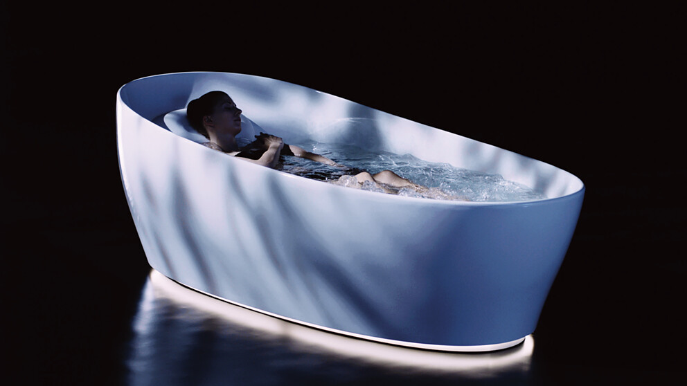 |  | 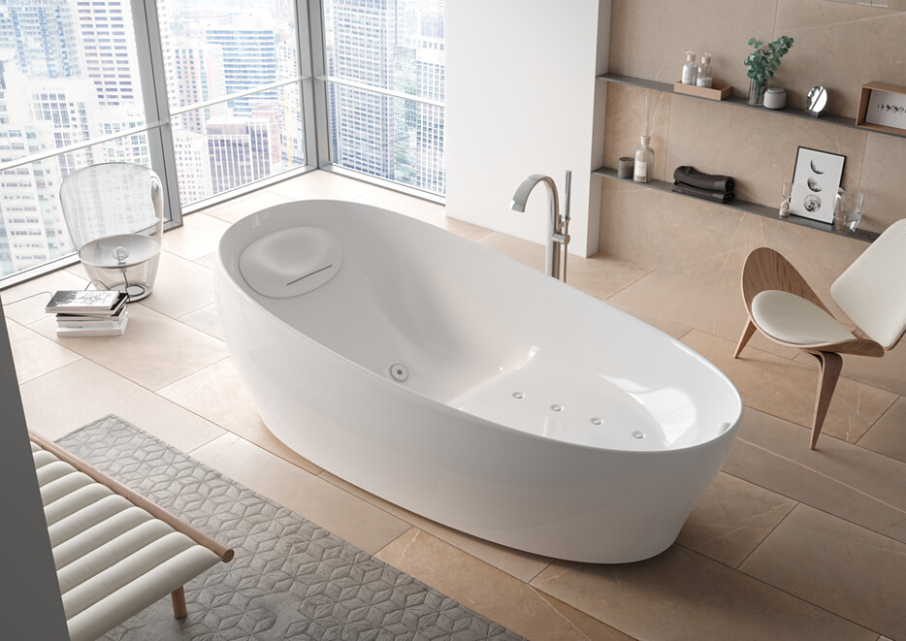
3. |  | 4.
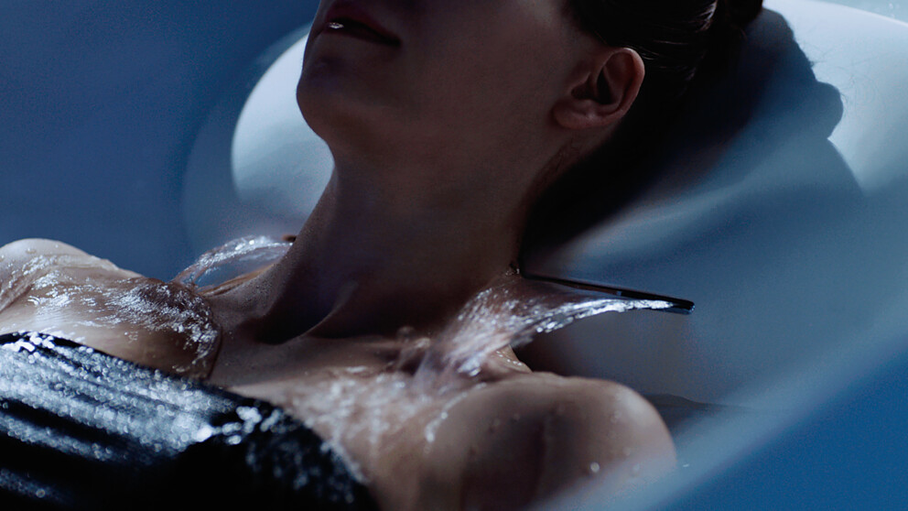 |  | 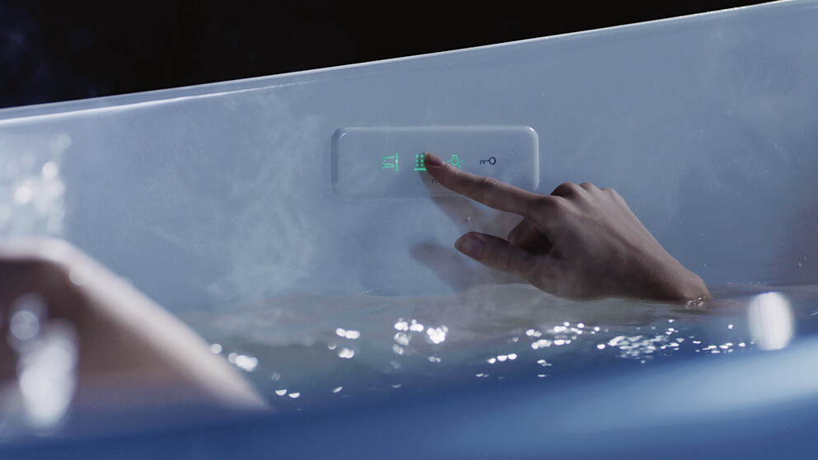

5 TOTO hat für die Entwicklung der neuen Floating Badewanne mit Zero Dimension Technologie eine umfangreiche Grundlagenforschung durchgeführt und ist dafür mit zahlreichen Preisen bedacht worden. Die Haltung des Badenden entspricht der Haltung eines Astronauten in der Schwerelosigkeit. Abbildung: TOTO
6 Kompakte Version der Floating-Badewanne von TOTO. Wahlweise in gerundeter oder quadratischer Form, bietet diese Variante ein Entspannungserlebnis auf Basis der von TOTO entwickelten Recline Komfort Technologie. Foto: TOTO
7 + 8 Zum Vergleich: In einer konventionellen Badewanne fällt es meist schwer, eine komfortable Position einzunehmen, die Körper und Geist entspannen lässt. Kopf, Nacken und Schultern stehen unter Spannung. Aufgrund der von TOTO entwickelten Recline Komfort Technologie ist das Innere der Badewanne derart geformt, dass Badende eine optimale Entspannungsposition einnehmen können. Schultern und Kopf liegen in entspannter Haltung. So wird das Baden in den Floating Badewannen zu einem absoluten Entspannungserlebnis. Abbildungen: TOTO

5. |  | 6.
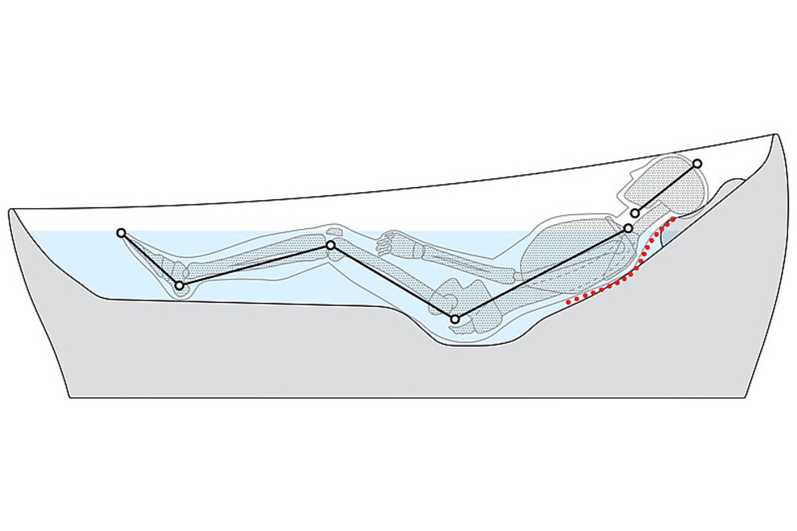 |  | 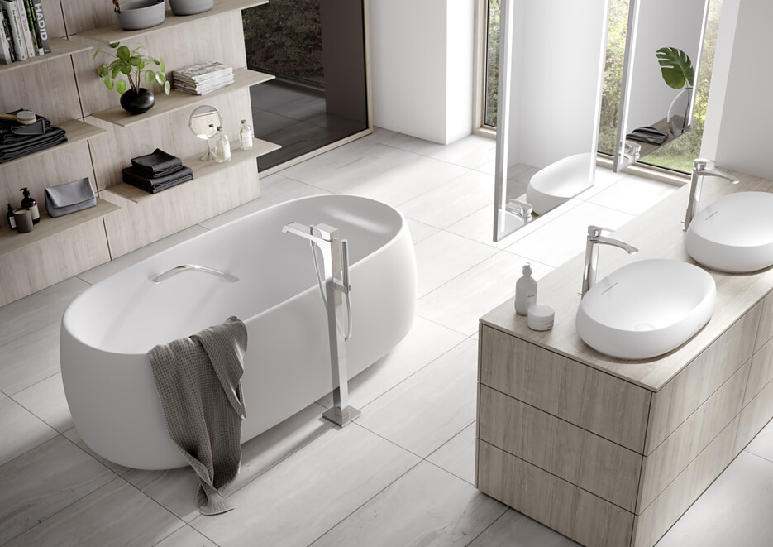
7. |  | 8.
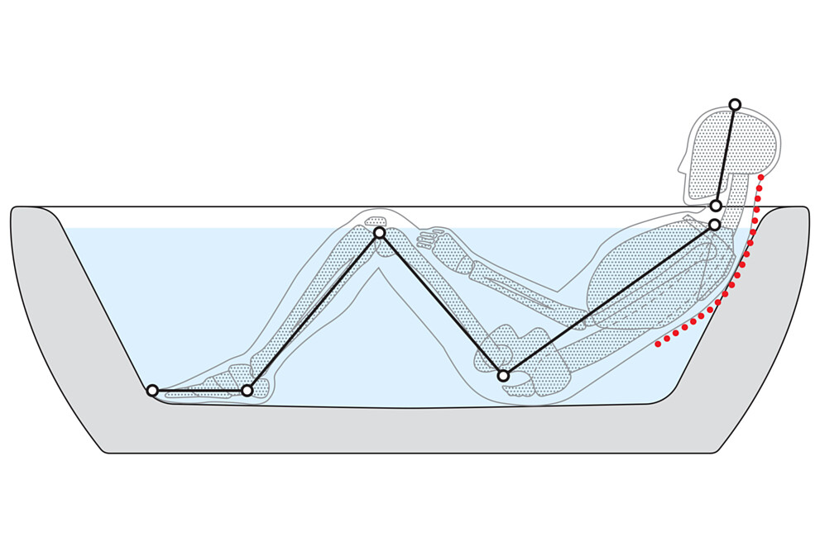 |  | 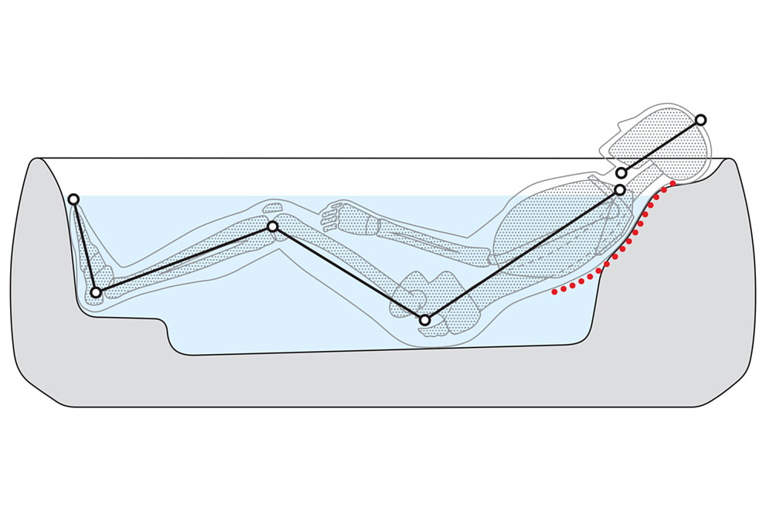

9 Einblick in die Entwicklungsabteilung bei TOTO. Alle Produkte des japanischen Sanitärunternehmens entstehen inhouse. Um Innovationen zu gestalten, legt TOTO besonderen Wert auf die Zusammenarbeit zwischen seinen internen Design- und Ingenieurteams. Es ist wichtig, dass Design- und Engineering-Experten in ständigem Austausch stehen und beispielsweise darüber diskutieren, wie die Nutzenden in Zukunft leben werden. Foto: TOTO
10 Platz für Zwei: Das Innere der Floating Badewanne mit Recline Komfort Technologie ist so geformt, dass auch ein Kind ausreichend Platz findet. Die Erhöhung am Fußende fungiert hier als Sitzfläche. Abbildung: TOTO
11 Bequem mit Fußstütze: Die Floating Badewanne mit Recline Komfort Technologie erlaubt es, umfänglich zu entspannen und bietet eine Fußstütze, um nicht auszurutschen. Es ist auch möglich, dass eine weitere Person auf der Erhöhung Platz nimmt. Abbildung: TOTO
12 Badekomfort mit Fußstütze mit annähernd ausgestreckten Beinen. TOTO hat intensive ergonomische Studien betrieben, um die Floating Badewanne mit Recline Komfort Technologie zu entwickeln. Badende sollen die perfekte Haltung einnehmen und maximale Entspannung finden. Abbildung: TOTO
9. |  | 10.
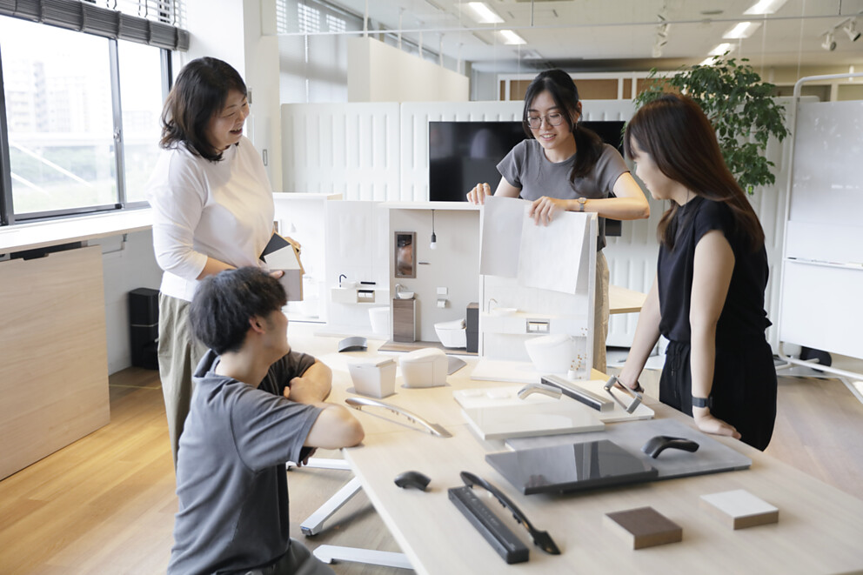 |  | 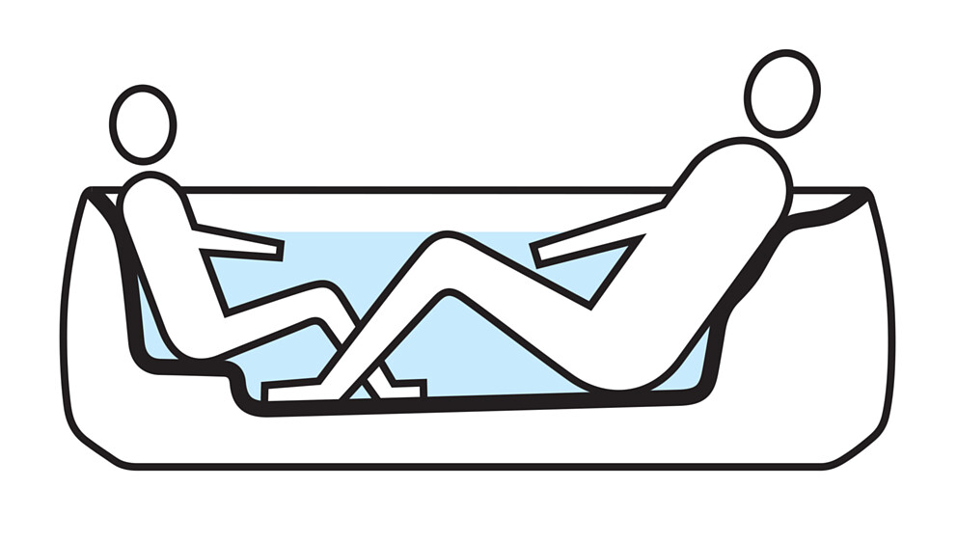
11. |  | 12.
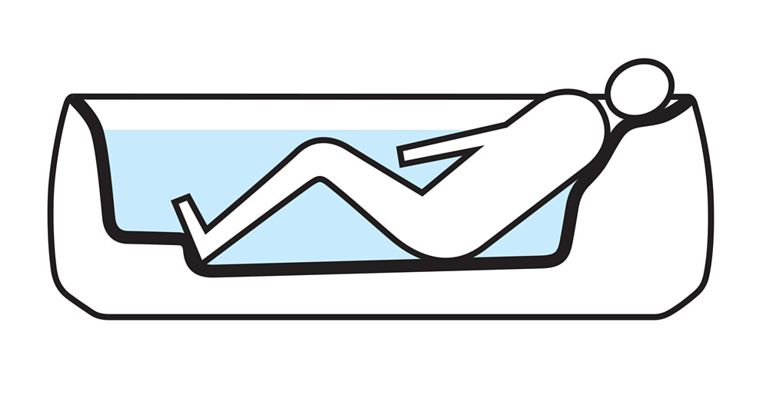 |  | 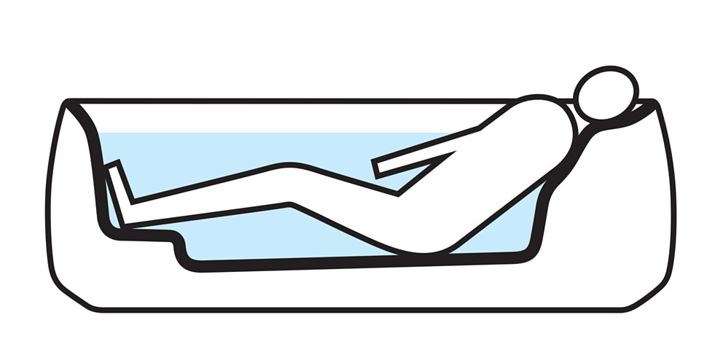

Über TOTO Europe
Bei TOTO, das zu den führenden internationalen Sanitärunternehmen zählt, steht der Mensch und sein Wohlbefinden im Mittelpunkt. Bereits 1917 in Kitakyushu, Japan, gegründet, entwickelt, produziert und vertreibt TOTO seit 2009 seine ganzheitlichen Badezimmerkonzepte für gehobene Ansprüche auch in Europa. Das Ziel ist es, durch Regeneration, Komfort und Hygiene ein neues Lebensgefühl zu schaffen und die Technik intelligent und nahezu unsichtbar in das Design zu integrieren. Japans führender Hersteller präsentiert als Komplettbadanbieter Sanitärkeramik, Armaturen und Accessoires. Das Unternehmen kann mittlerweile auf über 40 Jahre Entwicklung und Herstellung von WASHLET zurückblicken und hat bisher weltweit über 60 Mio. Stück verkauft. Auf dem Weg zu einem nachhaltig ausgerichteten Unternehmen, das die Entwicklung hin zu einer vollständig emissionsfreien Gesellschaft unterstützt, zeigt TOTO ein hohes Engagement: Mit dem Beitritt zur Initiative RE100 bekennt sich die TOTO-Unternehmensgruppe dazu, an allen Standorten bis zum Jahr 2040 vollständig auf Strom aus erneuerbaren Energien umzustellen. Im Juni 2021 erfolgte die Zertifizierung der Science Based Targets Initiative (SBT), um die Reduzierung von Treibhausgasen im Einklang mit dem Pariser Abkommen zu erreichen und auf dieser Grundlage die CO₂-Emissionen systematisch weiter zu reduzieren. Weltweit arbeiten mehr als 36000 Menschen bei TOTO.
Mehr über TOTO: eu.toto.com

